作 者 推 荐

在奔跑中不停止思考的作家
亚德哈罗南德·芬恩（Adharanand Finn）

作者简介：

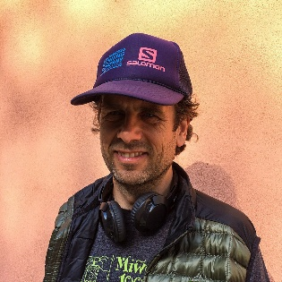
亚德哈罗南德·芬恩（Adharanand Finn）著有《跑出肯尼亚》（Running with the Kenyans）、《跑步锻造灵魂》（The Way of the Runner）和《超级跑者的崛起》（The Rise of the Ultra Runners）。其中，《跑出肯尼亚》曾入围威廉希尔年度体育图书奖（William Hill Sports Book of the Year Award），并为他赢得英国体育图书奖（British Sports Book Awards）最佳新作家奖。亚德哈罗南德是《卫报》（The Guardian）记者，也经常为《金融时报》（Financial Times）、《独立报》（The Independent）、《跑者世界》（Runner's World）、《男士健康》（Men's Health）等多家媒体撰稿。

您可以访问他的 Instagram 主页、个人网站，以及《爱尔兰时报》（The Irish Times）和《卫报》刊登的关于此次旅程的文章链接。


中文书名：《奔跑的朝圣者：用双脚环游爱尔兰1400英里的旅程》
英文书名：THE RUNNING PILGRIM: Tales from a 1,400-mile Journey Around Ireland on Foot
作 者：Adharanand Finn
出 版 社：Faber & Faber
代理公司：A.M.Heath/ANA/Brady
页 数：待定
出版时间：2027年2月
代理地区：中国大陆、台湾
审读资料：电子稿
类 型：非小说

内容简介：

这本《奔跑的朝圣者》是一部极具吸引力的作品，其作者是英国知名的热爱跑步的体育作家，曾著有《跑步锻造灵魂》。这一次他带着新的思考，为我们带来这样一部作品。它并不止于传统意义上的“体育写作”，书中还生动描绘了爱尔兰的风貌，并在旅途中触及社区关系、联结、身份与归属等主题。如果您喜欢村上春树的《当我谈跑步时，我谈些什么》的读者，那这本书您也不会希望错过。

***

在人生的一个重大目标落空之后，亚德哈罗南德·芬恩（Adharanand Finn）站在了十字路口。他决定放下手头工作，出门长跑。循着古老的朝圣传统，他踏上旅程，去寻找意义、冒险，以及精神上的滋养；他的计划，是环绕祖辈的土地——爱尔兰——走上一圈。

他从都柏林出发——他母亲在那里出生。同时，那里也是道尔家族（Doyle clan）的故乡。随后，他沿着朝圣路线、徒步小径和乡间道路前行，穿过威克洛山脉（Wicklow Mountains），一路南下至西南端的凯里（Kerry）；之后又沿着爱尔兰西海岸的野性大西洋之路（Wild Atlantic Way）北上，抵达戈尔韦（Galway）——他父亲的出生地，也是芬恩家族（Finn clan）的根脉所在。从那里，他继续向北，经由梅奥（Mayo）和多尼戈尔（Donegal），最终抵达爱尔兰最北端的马林角（Malin Head）。

这趟旅程全长约1400英里，历时两个多月，平均下来几乎每天的距离都相当于一场马拉松。亚德哈罗南德并不是为了打破纪录而出发；他更是在进行一场发现之旅，一路停下脚步，与途中遇见的人和地方建立联结。

因此，这本书并不是一场高强度的爱尔兰环岛跑，而是一次关于人生、跑步，以及古老朝圣艺术的沉思之旅。一路上，亚德哈罗南德·芬恩（Adharanand Finn）生动描绘了他眼中的爱尔兰：从小村庄里的酒馆、喧闹的爱尔兰式曲棍球比赛，到辽阔、荒野、近乎原初的自然景观。


中文书名：《超级跑者的崛起》
英文书名：THE RISE OF THE ULTRA RUNNERS
作 者：Adharanand Finn
出 版 社：Guardian Faber Publishing
代理公司：A.M.Heath/ANA/Brady
出版时间：2019年5月
代理地区：中国大陆、台湾
页 数：384页
审读资料：电子稿
类 型：非小说
·繁体中文版权已授

内容简介：

“一般的马拉松是不够的。
我们需要珍视痛苦，而非逃避。
出现幻觉也是正常的。”

我们眼里超级马拉松已经挑战了传统逻辑。然而，这种最残酷和最具挑战性的运动却是目前世界上发展最快的运动之一。为什么会这样？它到底是现代生活的解毒剂，还是现代疾病的症状？

为了探索寻求答案，同时也看看他自己是否可以成为一名超级跑者，阿达兰德·芬恩对这项运动项目的核心进行了深入探索。他的旅程将他从阿曼的沙漠带到落基山脉白雪皑皑的山峰，最后完成了他的终极目标——105英里的环勃朗峰超级越野耐力赛。

《超级跑者的崛起》是作者在整个过程中的真实领悟，以及所经历的充满激情和鼓舞人心的故事。作者在此期间遇到了许多超级跑者，每个人物个性丰富多彩。作品体现了阿达兰​​德·芬恩细致入微的洞察力，将人类努力探索的边界跃然纸上。

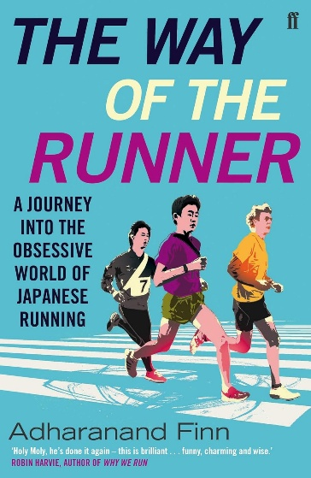
中文书名：《跑步锻造灵魂》
英文书名：The Way of the Runner: A journey into the obsessive world of Japanese running
作 者：Adharanand Finn
出 版 社：Faber & Faber
代理公司：A.M.Heath/ANA/Brady
页 数：352页
出版时间：2016年4月
代理地区：中国大陆、台湾
审读资料：电子稿
类 型：非小说
中文简体字版曾授权，版权已到期回归

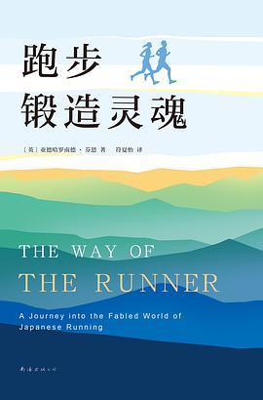
中简本出版记录
书 名：跑步锻造灵魂
作 者：[英]亚德哈罗南德·芬恩
出版社：南海出版公司
译 者：符夏怡
出版年：2019年
页 数：272页
定 价：58元
装 帧：精装
跑步锻造灵魂（豆瓣）

内容简介：

《跑步锻造灵魂》是英国作家、《卫报》编辑亚德哈罗南德·芬恩的全新长篇纪实文学。

芬恩举家迁往日本，在京都住了整整半年，深度体验富有特色的跑步文化。217公里的长跑接力赛箱根驿传，是日本一年一度的体坛盛事，收视热度不亚于美国职业橄榄球大联盟年度赛。传说中的马拉松僧侣则会在1000天里跑1000个马拉松，以达到精神开悟。

跑步如此简洁、纯粹而残酷，使人暴露出原始的自我。你挣扎着迈步，双腿沉重而疲乏，然后，冲破阻碍的时刻到了，你的身体变得轻盈强壮，灵魂与万物合一。正是在这里，在追求跑得更快的路上，你才开始令自己惊讶。

《跑步锻造灵魂》这部让人爱上跑、懂得跑的燃情力作，将引领读者走进神秘的长跑世界，找寻为什么而跑的答案。

感谢您的阅读！
请将反馈信息发至：版权负责人
Email：Rights@nurnberg.com.cn
安德鲁·纳伯格联合国际有限公司北京代表处
北京市海淀区中关村大街甲59号中国人民大学文化大厦1705室, 邮编：100872
电话：010-82504106, 传真：010-82504200
公司网址：http://www.nurnberg.com.cn
书目下载：http://www.nurnberg.com.cn/booklist_zh/list.aspx
书讯浏览：http://www.nurnberg.com.cn/book/book.aspx
视频推荐：http://www.nurnberg.com.cn/video/video.aspx
豆瓣小站：http://site.douban.com/110577/
新浪微博：安德鲁纳伯格公司的微博_微博 (weibo.com)
微信订阅号：ANABJ2002


